Муниципальное казенное дошкольное образовательное учреждение

Искитимского района Новосибирской области детский сад

«Теремок» п. Керамкомбинат.

**Проект**

**«Я и моя семья».**

(подготовительная группа)

Воспитатели:

Суптеля. Н.В.

Дюрягина. Л.А.

п.Керамкомбинат

2019г.

Краткосрочный проект «Я и моя семья» в подготовительной группе

**Вид проекта:** краткосрочный, творческо – информационный.

**Участники проекта:** дети подготовительной группы, родители воспитанников, воспитатели.

**Актуальность:** семья – это первый социальный институт, с которым ребенок встречается в жизни и частью которого он является. К сожалению, широко распространено мнение о том, что нет необходимости в специально организованном ознакомлении дошкольника с семьей. Если ребенок живет в семье, он сможет познакомиться с этим явлением в повседневной жизни. Ведущие специалисты в области ознакомления дошкольников с окружающим миром С. А. Козлова, Э. К. Суслова и др. подчеркивают необходимость воспитания с самого раннего детства любви к родному дому и своей семье. Если человек не имеет семьи, не знает своих дедов и прадедов, он обделен самым главным на земле - теплом и вниманием. Незнание своих корней ведет к незнанию истории своей страны, своего народа. С семьи начинается жизнь человека, здесь происходит формирование его как личности. «Семья – это та самая среда, в котором человек учится, и сам творит добро» - говорил В. А. Сухомлинский.

**Проблема:** Проведя беседу с детьми об их семьях, выяснилось, что не все дети владеют такими понятиями, как семья, члены семьи. Большинство детей почти ничего, кроме имени, не знают о своих бабушках и дедушках, не говоря уже о прадедах. Дети так же затрудняются рассказать о семейных праздниках, традициях своей семьи. Многие дети не могут объяснить значимость семьи для человека. Исходя из вышеперечисленного, возникла идея создания и реализации проекта «Я и моя семья».

**Цель проекта:** Закрепить представление о семье.

**Задачи проекта:**

• Расширять представление детей о семье, доме (знание имен и отчеств родителей, бабушек и дедушек);

• Формировать представление о семейных традициях и праздниках;

• Воспитывать у детей чувство привязанности, любви, уважения, заботы к членам семьи, развивать чувство гордости за членов своей семьи.

• Развивать коммуникативные навыки.

• Обогащать детско - родительские отношения опытом совместной творческой деятельности.

• Познакомить детей с понятием «генеалогическое древо семьи».

* Беседа о семье.
* Подбор наглядно – дидактических пособий, игр, демонстрационного материала,
* Составление настольно - печатных игр:  «Что такое хорошо, что такое плохо?», «Мои хорошие поступки», «Чьи детки?», «Кем быть», «Кому, что нужно для работы».
* Поиск и оформление информации для родителей по теме «Моя Семья».
* Оформление стены, уголка  «Моя семья», папок передвижек, буклетов.
* Предложение родителям совместно с ребенком создать мини-альбом на тему «Моя семья».

**Планируемый результат:** Дети узнают больше о своей семье, о родственных отношениях. Познакомятся с традициями и семейными праздниками. Научатся совместно с родителями составлять родословную своей семьи.

**Этапы проекта: подготовительный этап.**

* Показ сюжетных картин: «Моя семья», «У мамы день рождения», «С папой в магазин»,«Мы в детском саду тоже одна семья» и т.д.
* Загадывание загадок на тему: «Семья», «Родной дом», «Детский сад».
* Чтение произведений: С.Капутикян «Моя бабушка», В.Чёрная «Хорошая внучка», Э.Успенский «Если был бы я девчонкой», Е.Благинина «Посидим в тишине», В.Осеева «Сыновья»,  А.Кымытваль «Песенка бабушки про непоседу», С.Баруздин «Мамина работа» а так же произведения  Н. Носова, А. Барто, С. Маршака, К. Ушинского, В. Осеевой. Обсуждение прочитанного материала.
* Проведение беседы на темы: «Как росли родители, дедушка, бабушка»,

 «Кто такие -  родные, друзья, соседи», «Кто рядом с нами в детском саду».

* Чтение пословиц и поговорок о семье.
* Проведение занятия рисования на тему: « «Наша дружная семья», «Учимся правильно рисовать человека»
* Проведение беседы на темы: «Любимый отдых членов семьи», «Как я помогаю дома», «Наш домашний праздник», «Выходной день с мамой и папой», «Мои бабушка и дедушка», «Традиции нашей семьи»
* Организация и проведение познавательных занятий: «Состав семьи», «Работа моих родителей»
* Составление рассказов на тему:«Мои папа, мама, бабушка, дедушка», «Мой лучший друг», «Как мы отдыхаем всей семьей».
* Организация и проведение игр: «Назови ласково», «С днем рождения».
* Сюжетно-ролевые игры: «Семья», «В гости к бабушке». «День рождение мамы»
* Загадывание загадок о семье.

**Заключительный этап:**

* Выставка детско-родительских работ «Родословное древо» и семейного мини-альбома «Я и моя семья».
* Совместное мероприятие для родителей и детей «Моя семья»

**Основной этап:**

**Взаимодеиствие с родителями:**

* Консультация родителей на темы: «Влияние семьи на развитие ребенка», «Семья глазами ребенка», «Семейные традиции. Культура общения».
* Создание совместно с ребенком семейного альбома «Я и моя семья».
* Изготовление макета «Родословное древо» своей семьи.
* Участие в празднике «Моя семья».

**ФОТООТЧЕТ:**

**ПРАЗДНИК «МОЯ СЕМЬЯ»** (совместно с родителями)

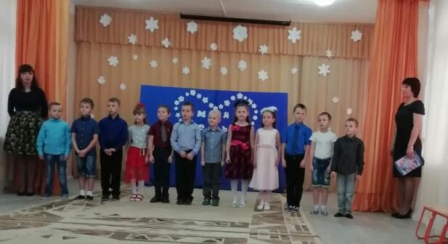

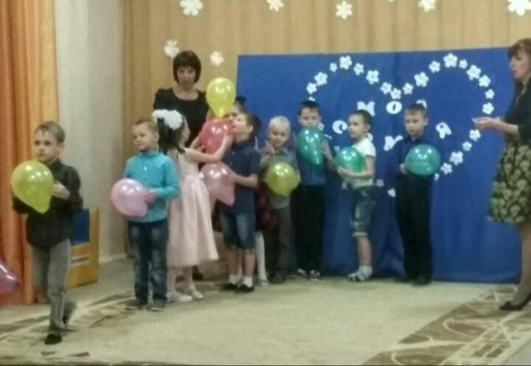

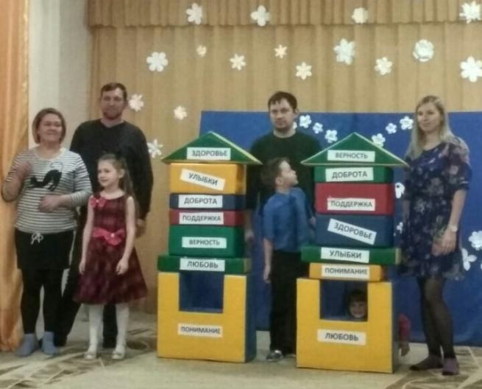

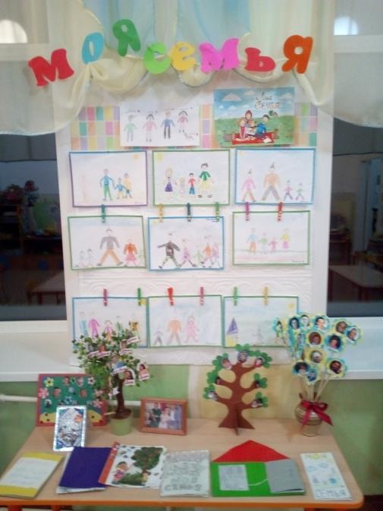 **Выставка детско-родительских работ**

**«Моя семья»**

